Совет депутатов
муниципального образования Аннинское городское поселение
Ломоносовского муниципального района Ленинградской области

РЕШЕНИЕ

28.05.2026 № 24

Об утверждении и присвоении наименований элементам улично-дорожной сети на территории муниципального образования Аннинское городское поселение Ломоносовского муниципального района Ленинградской области

В соответствии со статьей 14 Федерального закона от 06.10.2003 № 131-ФЗ «Об общих принципах организации местного самоуправления в Российской Федерации», статьей 8 областного закона Ленинградской области от 15.06.2010 № 32-оз «Об административно-территориальном устройстве Ленинградской области и порядке его изменения», Уставом муниципального образования Аннинское городское поселение Ломоносовского муниципального района Ленинградской области, на основании Протокола заседания Комиссии по присвоению наименований элементам улично-дорожной сети, наименований элементам планировочной структуры, изменению, аннулированию таких наименований в МО Аннинское городское поселение от 06.05.2026 № 68, совет депутатов муниципального образования Аннинское городское поселение Ломоносовского муниципального района Ленинградской области решил:

1. На территории Промышленная зона Пески муниципального образования Аннинское городское поселение Ломоносовского муниципального района Ленинградской области присвоить следующие наименования элементам улично-дорожной сети:
- Российская Федерация, Ленинградская область, Ломоносовский муниципальный район, Аннинское городское поселение, территория Промышленная зона Пески, Мануфактурная улица (приложение 1);
- Российская Федерация, Ленинградская область, Ломоносовский муниципальный район, Аннинское городское поселение, территория Промышленная зона Пески, Транспортная улица (приложение 1);
2. В д. Рюмки муниципального образования Аннинское городское поселение Ломоносовского муниципального района Ленинградской области присвоить следующие наименования элементам улично-дорожной сети:
- Российская Федерация, Ленинградская область, Ломоносовский муниципальный район, Аннинское городское поселение, д. Рюмки, Артезианская улица (приложение 2);
- Российская Федерация, Ленинградская область, Ломоносовский муниципальный район, Аннинское городское поселение, д. Рюмки, Певческая улица (приложение 2);
3. В д. Иннолово муниципального образования Аннинское городское поселение Ломоносовского муниципального района Ленинградской области присвоить следующие наименования элементам улично-дорожной сети:
- Российская Федерация, Ленинградская область, Ломоносовский муниципальный район, Аннинское городское поселение, д. Иннолово, Аграрный переулок (приложение 3);
- Российская Федерация, Ленинградская область, Ломоносовский муниципальный район, Аннинское городское поселение, д. Иннолово, Первомайский проезд (приложение 3);
- Российская Федерация, Ленинградская область, Ломоносовский муниципальный район, Аннинское городское поселение, д. Иннолово, Переулок Медиков (приложение 3);
4. В д. Большие Томики муниципального образования Аннинское городское поселение Ломоносовского муниципального района Ленинградской области присвоить следующее наименование элементу улично-дорожной сети:
- Российская Федерация, Ленинградская область, Ломоносовский муниципальный район, Аннинское городское поселение, д. Большие Томики, Тихий переулок (приложение 4);
5. Настоящее решение вступает в силу после его обнародования в официальных средствах массовой информации муниципального образования Аннинское городское поселение Ломоносовского муниципального района Ленинградской области.
6. Приложения к настоящему решению разместить на официальном сайте органов местного самоуправления муниципального образования Аннинское городское поселение Ломоносовского муниципального района Ленинградской области.

Глава муниципального образования
Аннинское городское поселение С.Н. Геер

Приложение 1 к решению совета депутатов
МО Аннинское городское поселение от 28.05.2026 № 24
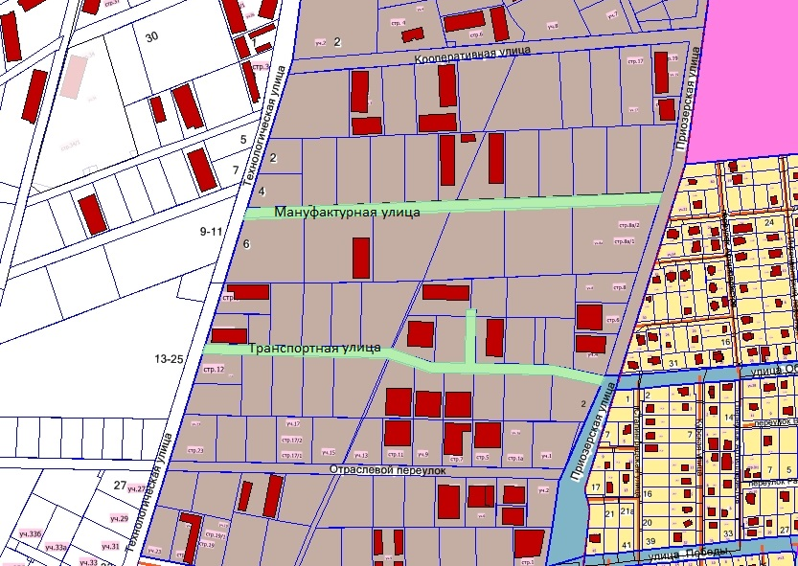
Приложение 2 к решению совета депутатов
МО Аннинское городское поселение от 28.05.2026 № 24
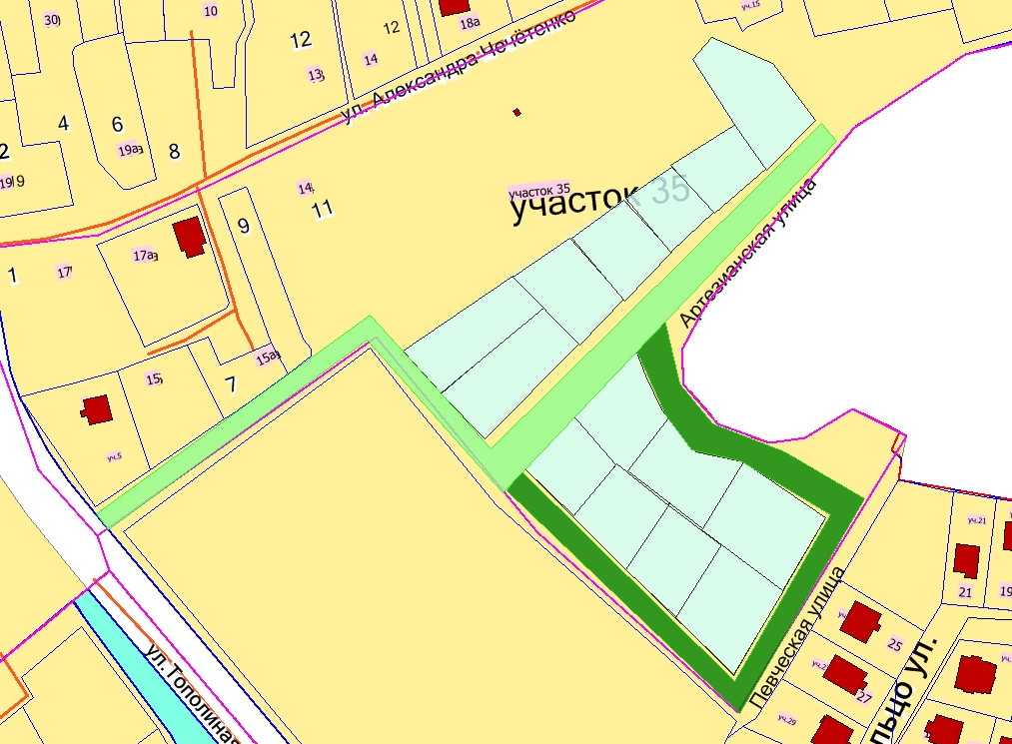
Приложение 3 к решению совета депутатов
МО Аннинское городское поселение от 28.05.2026 № 24

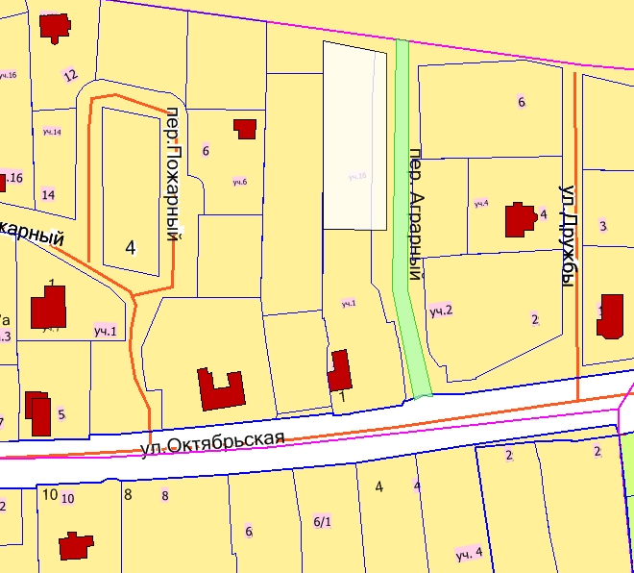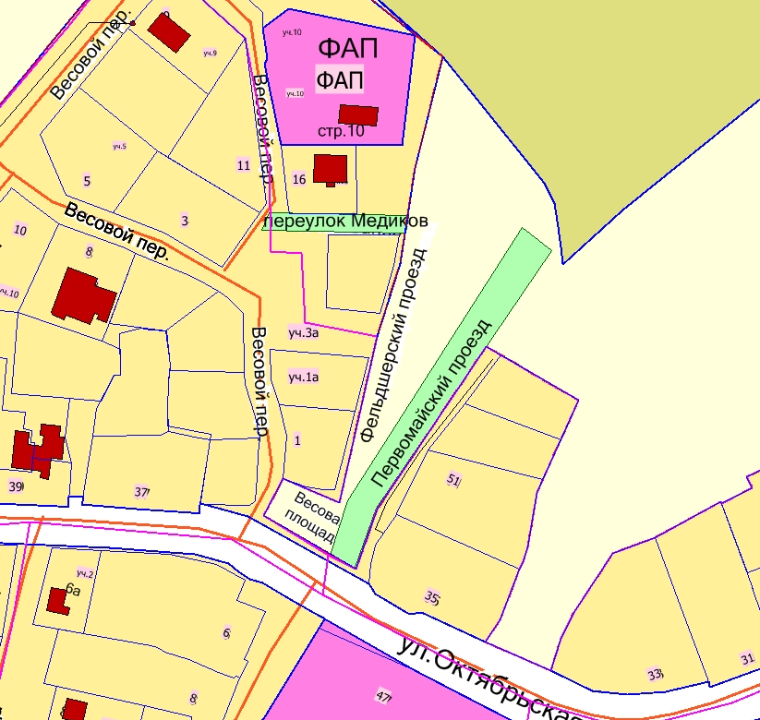

Приложение 4 к решению совета депутатов
МО Аннинское городское поселение от 28.05.2026 № 24
